30 de maio a 02 de junho 2024

Urubici, 918m de altitude – É um município de 11 mil habitantes na Serra Catarinense, a 175Km, 3 horas de Florianópolis. Você pode seguir pela BR-282 até Lages e depois pegar a SC-430 até Urubici.
https://www.urubici.sc.gov.br/turismos/1/atrativos
https://www.instagram.com/urubicioficial/
https://www.instagram.com/santacatarina/
https://www.instagram.com/stories/highlights/17977091605464105/
https://cabanasxokleng.com.br/o-que-fazer-em-urubici/roteiros/4-dias/
https://www.viagensecaminhos.com/urubici-sc/

Rancho Denver, 1.438m de altitude
256km – 4h4min de Jurerê
22,9km – 28min do centro de Urubici
https://www.ranchodenver.com.br/
https://www.instagram.com/ranchodenver/
*Checkin A partir de 14:00
*Checkout até 11:00
TEMOS TRILHA
Est. geral dos Bitus s/n - Santa Tereza, Urubici - SC, 88650-000
ROTA: https://maps.app.goo.gl/kmPBjBrayYPZMrou5
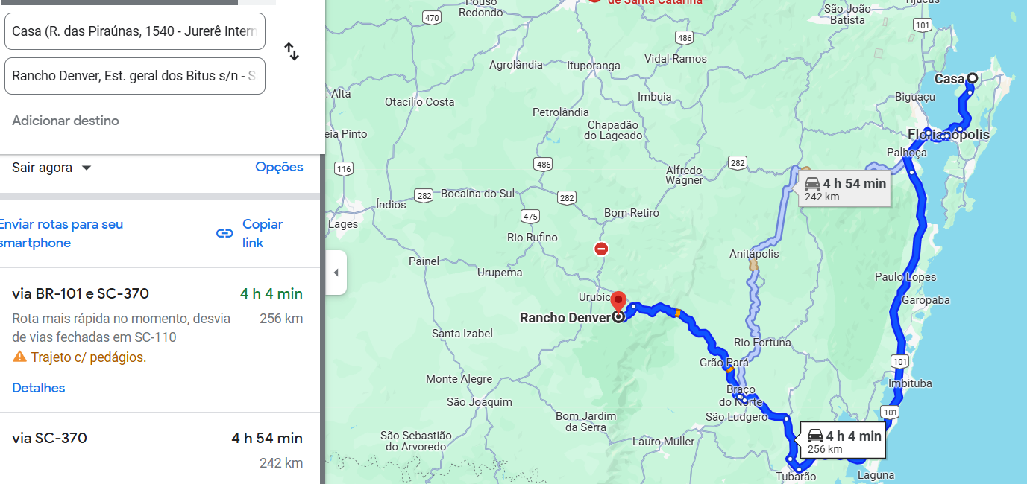

Dicas importantes para qualquer passeio na Serra Catarinense:
_ obtenha informações sobre cada ponto turístico antes de ir, nas estradas o acesso à internet é limitado
_ visita ao Morro da Igreja e Pedra Furada é preciso autorização antecipada, você pode providenciar pela internet
_ é possível visitar a maioria das atrações com um carro comum, mas para algumas delas precisa de um 4x4
_ leve sempre casaco para os passeios (mesmo no verão), luvas, touca e cachecol (no inverno), sapatos confortáveis

Gastronomia local:
A região é famosa por seus pratos à base de truta, um peixe típico das águas frias da serra, e pelo pinhão, semente da araucária, árvore símbolo do estado de Santa Catarina. Para os amantes de doces, as compotas e geleias feitas com frutas da região são um verdadeiro deleite.
- Restaurante Nossa Senhora das Graças
- Manali Bistrô
- La Man Bistrô e Wine Bar
- La Fondue Müller
- Casa Negra Trutaria
- Quinta das Bromélias Bistrô
- Sêmola
- Montês
- Paradouro Santo Antônio (almoço)
- Rota 370 (barzinho)
- Lá Morena
- Château du Valle

1º DIA – QUINTA 30/05
Chegando em Urubici, passar na sede do ICMBIO para retirar as entradas de acesso ao mirante do Morro da Igreja.
Morro da Igreja, 1.822m de altitude
Aberto todos os dias das 8:00 às 17:00
Acesso Gratuito, vagas limitadas! – Permanência máxima de 15 minutos no mirante
31,9km – 39min do centro de Urubici
https://www.instagram.com/morrodaigreja/
É o segundo ponto mais alto do estado de Santa Catarina (ficando atrás apenas do Morro da Boa Vista, com 1827m). Lugar onde foi registrada a menor temperatura do Brasil, -17,8º em 1996. A visão do topo é espetacular, com uma bela panorâmica para os cânions e para a Pedra Furada. O mirante fica dentro do Parque Nacional de São Joaquim, é necessário fazer agendamento prévio do veículo https://www.icmbio.gov.br/parnasaojoaquim/. Retirada do ingresso na sede do ICMBIO no centro de Urubici (Av. Pedro Bernardo Warmling, 1542 a partir de dois dias de antecedência ao dia da visita, das 8h às 12h e das 13 às 18h ou às 16h aos finais de semana e feriados). Após o Portal de acesso, percorrem-se mais 10 km em área interna ao PNSJ, até chegar ao topo do Morro da Igreja.
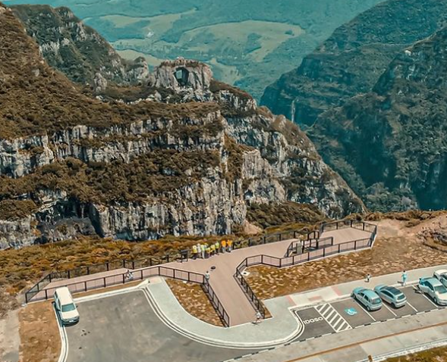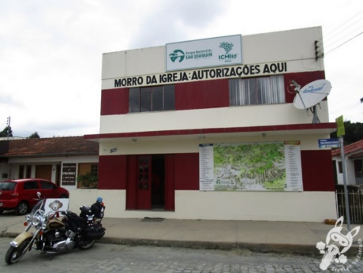

2º DIA – SEXTA 31/05

3º DIA – SÁBADO 01/06

4º DIA – DOMINGO 02/06

Pedra Furada
Agendamento aberto o ano todo
Acesso somente com guias autorizados, preço varia: R$ 200 por pessoa, R$500 3 pessoas
https://www.tripmontanha.com.br/pedrafurada.
Um dos principais cartões postais de Urubici, esta formação rochosa natural se destaca pela imensa abertura em seu centro, possui aproximadamente 13 metros de altura por 6 metros de largura. Para chegar até lá é necessário realizar reserva de guia autorizado junto ao Parque Nacional de São Joaquim. As trilhas podem ser agendadas pelo Whats 47988021740 ou @cristian.stassun. Nível pesado, 6,2km ida e volta, 5 horas ida e volta. Confira opções de ingressos:
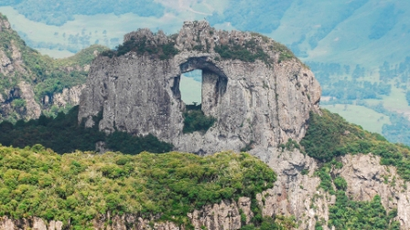

Eco Parque Cascata Véu de Noiva
Aberto todos os dias das 8:30 às 18:00
O valor do ingresso é R$ 25
22,1km – 27min do centro de Urubici
https://www.instagram.com/cascataveudenoiva/
https://urubiciveudenoiva.com.br/
Restaurante, pousada e atrativo turístico.
Cascata Véu da Noiva, cachoeira dos Namorados e Três Irmãs
São 150 metros de caminhada em trajeto asfaltado para a Cascata Véu de Noiva. São em média 20 minutos de trilha com um trajeto mais íngreme e mata mais fechada, para a Cachoeira dos Namorados. São em média 40 minutos de trajeto mais íngreme e caminhada mais intensa, para a Cachoeira Três Irmãs.
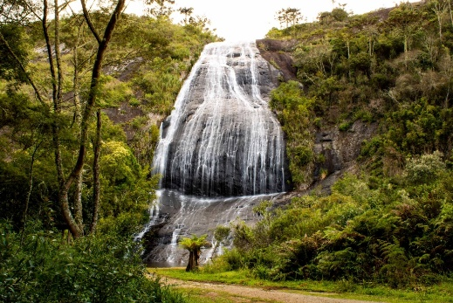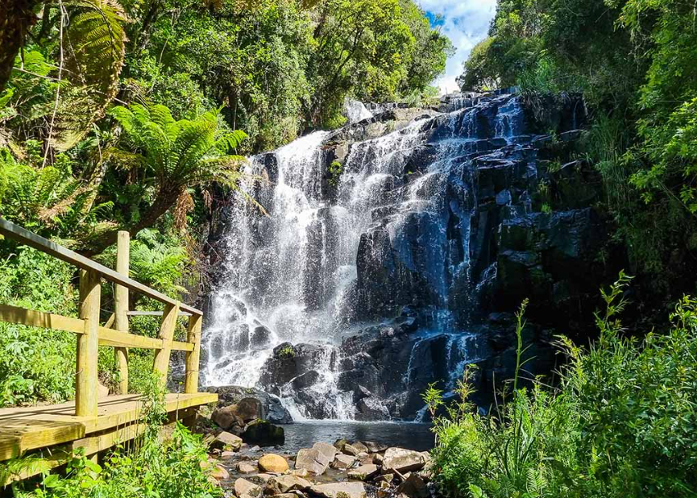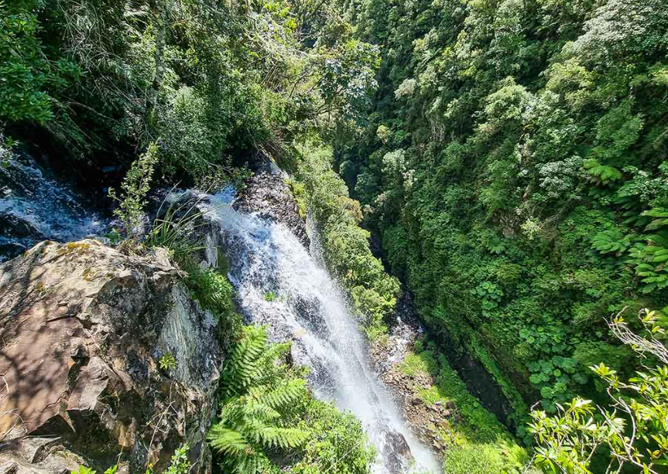

Serra do Rio do Rastro, 1.421m de altitude Localizada no município de Lauro Müller
82,5km – 1h21min do centro de Urubici
https://www.instagram.com/serradoriodorastro_/
https://serradoriodorastroaovivo.com.br/
Liga as cidades Lauro Miller (abaixo da Serra) e Bom Jardim da Serra (acima da Serra).
A Serra do Rio do Rastro é conhecida por suas estradas sinuosas, paisagens deslumbrantes e uma rica história que remonta ao período colonial. A região era habitada originalmente pelos índios Xoklengs e Kaingangs, com a chegada dos colonizadores europeus no século XIX, a área começou a ser explorada. A construção da estrada que atravessa a serra teve início na década de 1950 e em 1960 foi inaugurada, passou a ser conhecida como SC-390. São 16 km de extensão e impressionantes 284 curvas acentuadas, essa estrada é um verdadeiro cartão postal do estado. Durante o período da ditadura militar no Brasil, a estrada serviu como um ponto estratégico de vigilância, devido à sua localização elevada e ao seu acesso restrito. A Serra do Rio do Rastro logo se tornou um destino popular, atraindo milhares de visitantes todos os anos. O trajeto tem vários refúgios, o que oferece a melhor visão das curvas da estrada é o mirante de estrutura de metal, já próximo ao topo. O melhor horário para visitar o mirante é entre 11 e 15 horas, neste horário há menor incidência de neblina e o sol está bem em cima. Junto ao mirante há um posto de Polícia Rodoviária, restaurante, lanchonete, banheiro e loja de souvenir.
Mensageiro Da Montanha Café – café e restaurante, boas avaliações Qua à Seg das 9:30 às 19:00, FDS até às 18:00
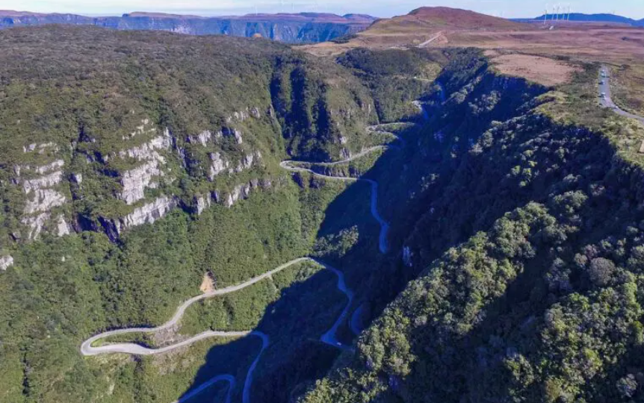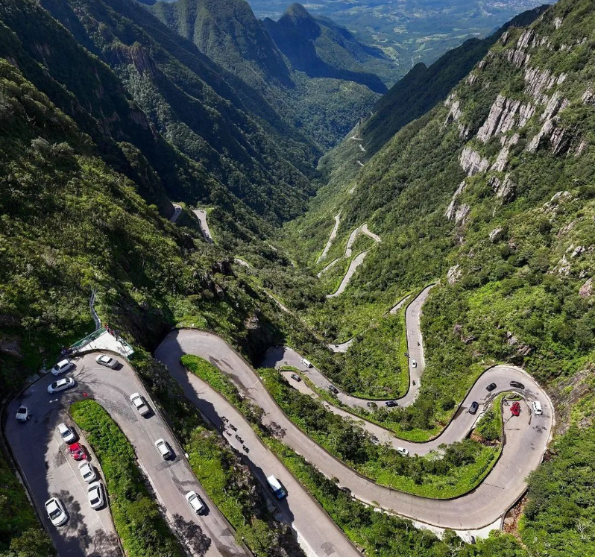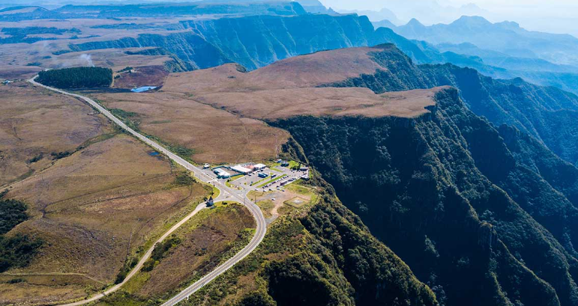

Gruta Nossa Senhora de Lourdes Localizada no distrito de Santa Tereza
Aberto todos os dias das 8h às 18h
R$ 5,00 por pessoa
13km – 17min do centro de Urubici, no caminho para a Serra do Corvo Branco ou para o Morro da Igreja
https://www.instagram.com/grutanossasenhoradelourdes_/
Uma caverna natural cercada por paredões de pedra e com uma queda d’água de uns10 metros de altura. No alto do paredão pode se chegar até a imagem e contemplar a beleza do local. A gruta recebeu esse nome por ter uma imagem da Santa, desde 1944. O lugar é cercado por uma bela vegetação, possui amplo estacionamento. Siga a pé por cerca de 120 metros e você avistará o altar com a imagem de Nossa Senhora de Lourdes. No altar e seus arredores são deixados pelos fiéis, objetos e fotos como testemunhos das graças alcançadas. No local há ainda a realização de alguns casamentos e cerimônias, além da Romaria da Penitência no mês de outubro.
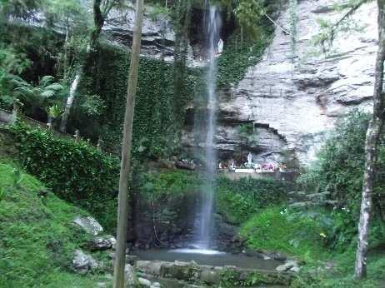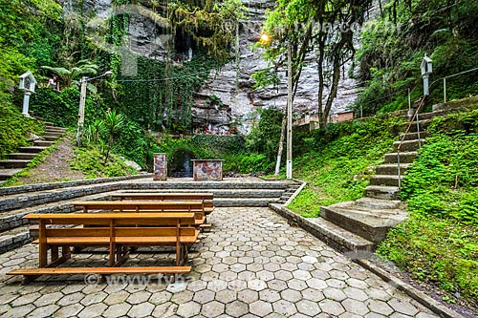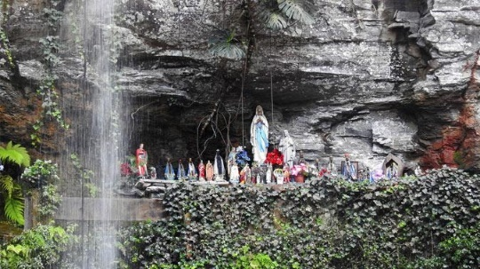

Serra do Corvo Branco, 1.380 m de altitude – Localizada em Grão-Pará/SC
Todos os dias das 8:30 às 17:00 (Exceto em dias de chuva ou forte neblina). Recomenda-se consultar a previsão antes de ir, costumam colocar no Stories do Instagram. Permanência no parque até às 18:00.
Ingresso R$60,00 por pessoa, crianças até 10 anos não pagam.
31,7km – 45min do centro de Urubici >> SC 370, 101,7 Km Serra do Corvo Branco
https://www.instagram.com/altoscorvobranco/
Uma das estradas mais altas e impressionantes, cercada por montanhas pontiagudas e possui o maior corte de rocha em estrada do Brasil, com 90 m de profundidade. Há trechos asfaltados e um trecho de estrada de terra, recomenda-se cuidado no trajeto. O entardecer do alto da Serra do Corvo Branco é inesquecível. No local há uma boa estrutura com cafeteria, loja de souvenires, banheiros limpos, bom atendimento e balanços. São 5 mirantes, 2 são de vidro com 11 metros de comprimento, acessados a pé. Os outros 3 são panorâmicos, acessíveis via transporte do parque.
DICAS:
 O ideal é chegar no mirante por volta das 12h, quando o sol está bem em cima, por volta das 15h a sombra começa tomar conta e as fotos não ficarão tão boas.
📸 Agora tem internet na fenda da Serra: Acesse a rede Altos_Corvo, insira seus dados e navegue à vontade!

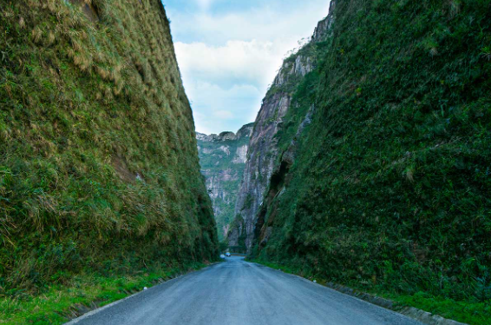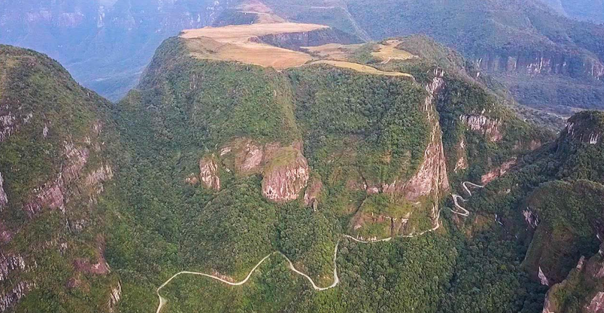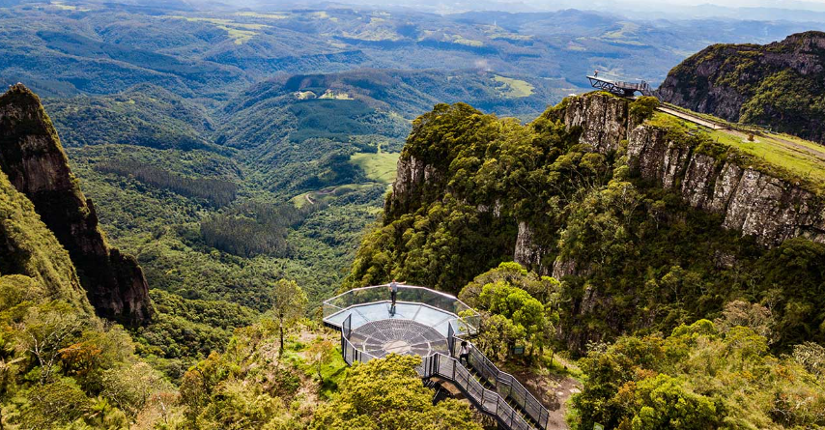

Eco Parque Cachoeira Papuã
Aberto todos os dias das 8:30 às 17:30
Ingresso R$ 60, Ingresso promocional até dez/2024 R$40, crianças até 10 anos não pagam
9,9km – 19min do centro de Urubici
https://www.instagram.com/cachoeirapapua/
https://ingresso.cachoeirapapua.com.br/
Embarque em uma jornada inesquecível pela exuberante natureza da serra catarinense. Desfrute de paisagens de tirar o fôlego, um mirante de vidro panorâmico com vista para duas cachoeiras, espaço aventura, mirante do cânion, sky bike, sky table, balanço ao infinito, arvorismo, acesso a loja de produtos regionais, restaurante e banheiros. Estacionamento grátis. A entrada no parque dá acesso a toda a visitação das passarelas panorâmicas, contemplativas e ao espaço de aventuras. As atividades de aventuras deverão ser adquiridas separadamente do ingresso devendo ser comprados à parte no site ou diretamente no parque.
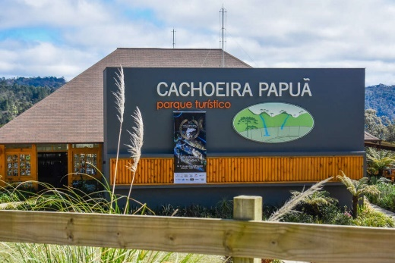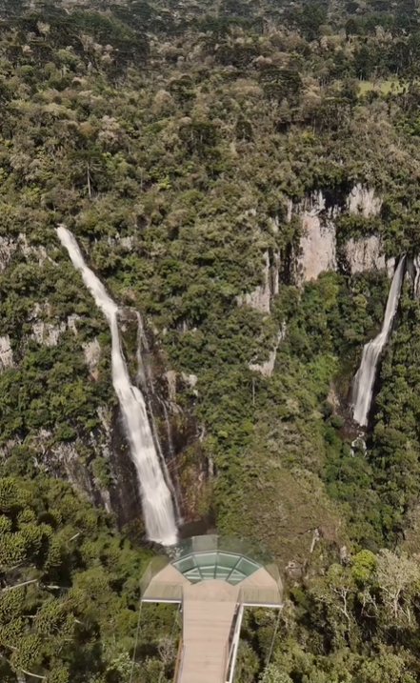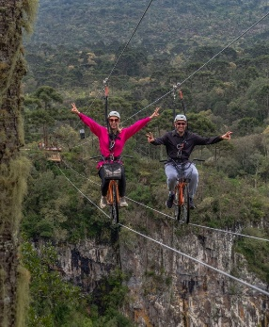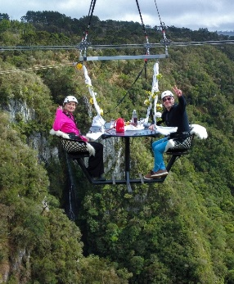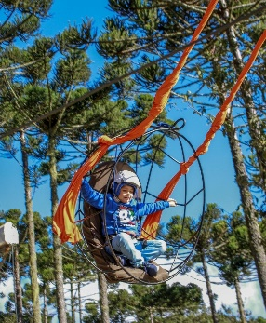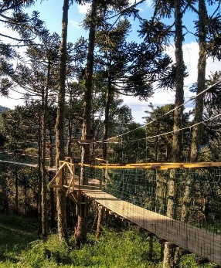

Parque Mundo Novo
Aberto todos os dias das 8:00 às 18:00
R$ 40 por pessoa, crianças até 10 anos não pagam
7,5km – 13min do centro de Urubici >> SC-110 km 34
https://parquemundonovosc.com.br/
https://www.instagram.com/parquemundonovo/
https://www.instagram.com/guardiaodoavencal/
Guardião do Avencal Bar Café Quinta a Terça das 09:00 às 19:00
Cascatas Avencal & Cachoeira Mundo Novo
O parque possui duas entradas: acesso à parte baixa e outra à parte alta da Cascata do Avencal, com 100 metros de queda livre, é uma das maravilhas da cidade que encanta com sua imponência natural. São quatro mirantes para você admirar a Cascata do Avencal de diferentes ângulos, sendo que um deles é de vidro e fica bem ao lado da queda d’água. O parque também abriga a Cachoeira Mundo Novo, com 20 metros de altura e rodeada por uma mata nativa com xaxins centenários. Atrações do parque: Almoço, café, camping, salto de pêndulo, tirolesa de bike, balanço infinito, pedalinho, passeio a cavalo, trilhas, inscrições rupestres, fonte dos desejos e amor eterno, caverna, mini fazenda, bosque do sossego, arvorismo, tirolesa.

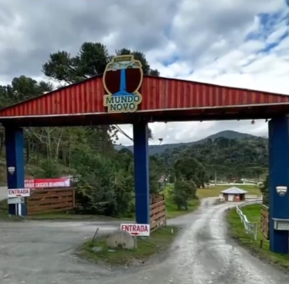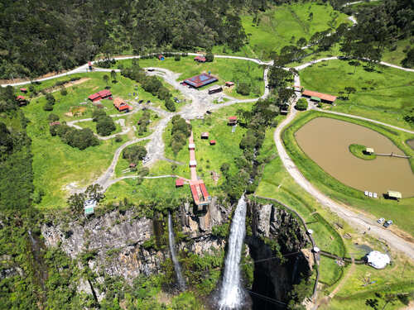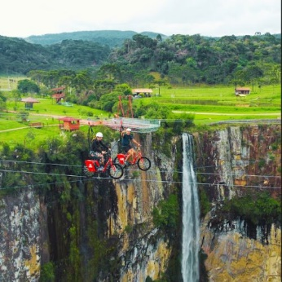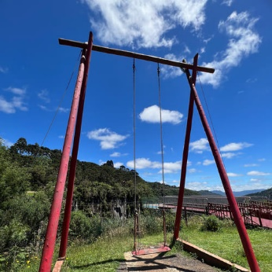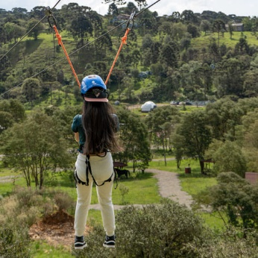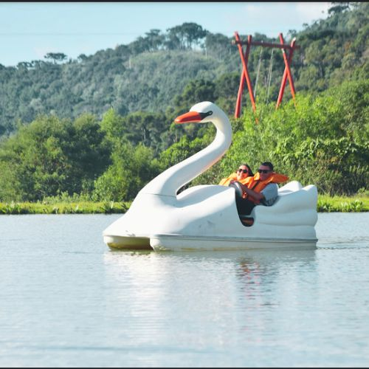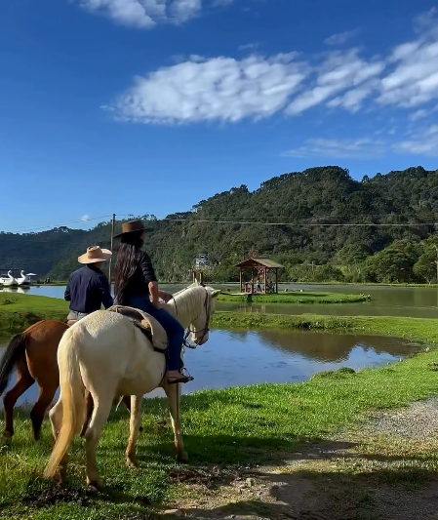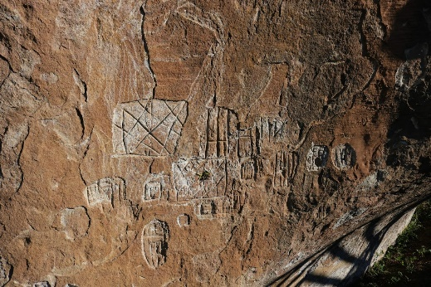

Mirante de Urubici (Mirante do Avencal), 1.175 m de altitude
22,1km – 27min do centro de Urubici >> SC-110, Urubici, SC
Esta é a primeira parada para quem está chegando na cidade de Urubici ou saindo em direção a São Joaquim. O Mirante é um ótimo local para apreciar a vista da cidade, que é cercada de montanhas e vegetação serrana. Fica localizado a 5 quilômetros do Centro em direção a Cascata do Avencal, motivo pelo qual também é conhecido como o Mirante do Avencal. Desfrute de uma vista panorâmica deslumbrante, com destaque para a Igreja Matriz com sua arquitetura imponente no centro da cidade. Por se situar logo após uma curva acentuada na SC-110 é necessário ter cuidado ao parar no local, pois não há uma ampla estrutura de estacionamento, apenas um recuo na estrada onde é possível deixar o carro para contemplar a vista.
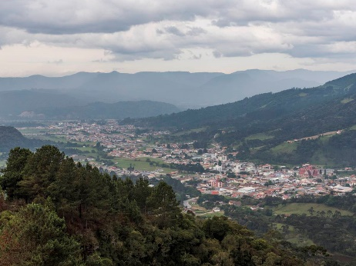

Igreja Matriz de Urubici – Paróquia Nossa Senhora Mãe dos Homens
https://www.instagram.com/igreja_matriz_urubici/
https://www.urubici.sc.gov.br/turismo/36/igreja-matriz
Localizada no Centro da cidade a Igreja Matriz de Urubici é considerada um dos maiores templos da Diocese de Lages e do estado de Santa Catarina, com capacidade para 1.200 pessoas sentadas. Cerca de mil pessoas visitam mensalmente nossa Igreja. Foi inaugurada em 1973. Sua estrutura arquitetônica é toda em concreto armado em “estilo Neogótico” (estilo de arte que ocorreu no século XIX e começo do século XX).
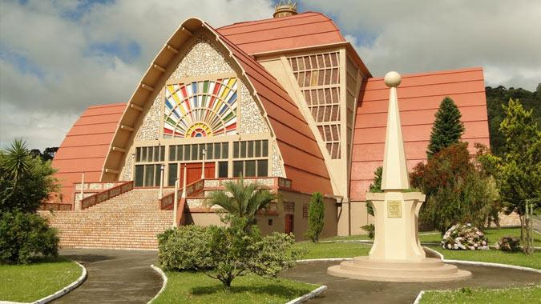

Morro do Campestre, 1.380m de altitude
Aberto todos os dias das 09:00 às 18:00
R$30 por pessoa
11,5km – 23min do centro de Urubici
https://www.instagram.com/morro.docampestre/
O Morro do Campestre está localizado dentro de uma fazenda particular (Fazenda Morro da Cruz). Logo na entrada tem um paradouro onde são adquiridos os ingressos. O local conta com ótima estrutura para receber os turistas. O acesso até o topo do morro é bem tranquilo, é possível subir de carro a maior parte do caminho até um estacionamento, depois caminhada por escadarias. No topo do morro ficam as belas formações rochosas de arenito, o cartão postal do Morro do Campestre, desfrute de uma das mais belas vistas do vale do Rio Canoas. Para desfrutar de toda a beleza do lugar é recomendado que faça a trilha perto do pôr-do-sol para contemplar um belo espetáculo de cores no fim da tarde da serra catarinense.
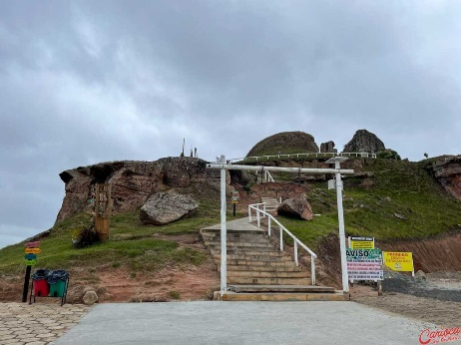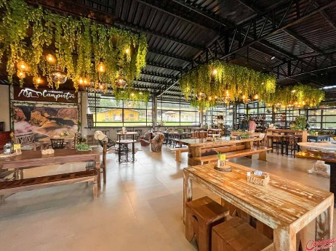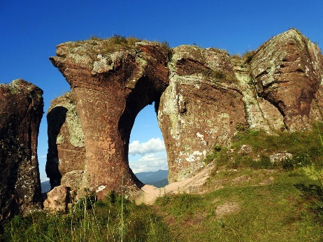

Morro Do Parapente, 1.300m de altitude
Aberto todos os dias das 6:00 às 18:00
Ingresso R$30 por pessoa (crianças até 10 anos não pagam), o ingresso é adquirido direto na portaria do parque e o pagamento é aceito em dinheiro ou pix
22,1km – 27min do centro de Urubici
https://www.instagram.com/morrodoparapente/
A estrada de acesso possui 4km e é feito através de uma estrada rural, sendo um pouco estreita e possui várias pedras. O espaço está sendo estruturado para ganhar uma recepção e espaço de alimentação. A vista privilegiada da natureza fica ainda mais encantadora no alto do morro, no pôr e nascer do sol em um visual 360° de Urubici lá embaixo. É claro que como o próprio nome sugere, os voos de parapente são uma das grandes atrações do local, para quem não é assim tão aventureiro, pode ficar em terra firme e apreciar a paisagem do mirante que tem vista para a cidade ou sentir aquele friozinho na barriga ao desfrutar de um lindo balanço infinito, que parece que podemos tocar as nuvens com os pés! Tem um trailer para venda de bebidas, preços salgados, mas serve um chocolate quente artesanal bem gostoso. Uma dica especial é fazer um piquenique, as cestas podem ser encomendadas com o @picnicdeluxo, que deixa tudo preparado e organizado para você curtir o entardecer petiscando, degustando um vinho e apreciando Urubici ao alto! Inesquecível! Mas os preços são elevados. Leve casaco, pois venta e pode fazer muito frio.
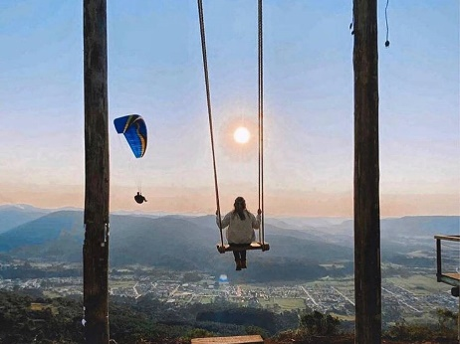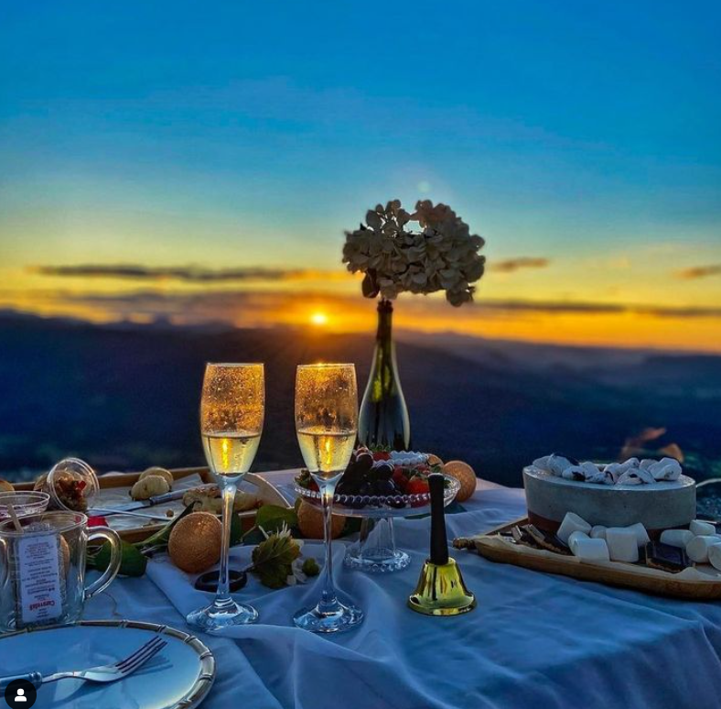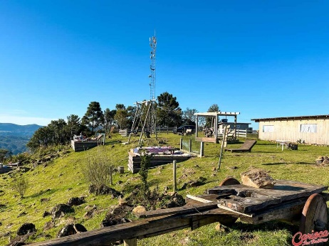

Cânion Espraiado - Localizado na divisa de Urubici com Grão Pará, mais de 1.400m de altitude
Aberto todos os dias das 8:30 às 18:00
O valor do ingresso é R$ 25 antecipado, R$ 30 no local. Crianças até 6 anos não pagam, de 7 a 12 anos pagam meia
38,2km – 1h1min do centro de Urubici
https://www.instagram.com/canionespraiado/?hl=pt
https://canionespraiado.tur.br/
Com paredões que atingem mil metros de altura, o Cânion Espraiado é o destino ideal para quem gosta de aventura e contato com a natureza, é uma paisagem que inspira contemplação. Incrustado no final de um vale extenso e rico em vegetação, apresenta profundos e imponentes paredões e ornamentados por uma belíssima queda d´água, a nascente do Rio Espraiado. O acesso é feito por uma propriedade particular, onde funciona uma pousada e um restaurante, só é possível para veículos 4x4, por ser uma estrada íngreme e sinuosa exige cuidados ao transitar. Não é possível chegar na borda do cânion com nenhum tipo de veículo, para chegar até borda é necessário caminhar por trilha pelo menos 500 metros. O Balanço Infinito fica em uma montanha vizinha ao Cânion e é paga separadamente. A trilha tem pontos encharcados, use calçados impermeáveis ou galochas (disponível para locação por R$ 10 no abrigo da montanha).


